Git的安装与使用

- 什么是git？
1.向学生介绍下git：
git跟svn一样，也是一种版本控制系统
- 已经学了svn 为什么还要学git？
因为公司有用svn 有用git的 以后去面试 如果公司用git而你不会 就是减分项
3.git和svn的区别
Git是分布式系统 svn是集中式系统 向同学们解释什么是分布式系统 什么是集中式系统
4.安装git
选择安装地址 然后各种默认就行。
安装完成以后：
$ git config --global user.name "你的用户名"
$ git config --global user.email "你的邮箱"
- 创建版本库
在自己想要建版本库的文件夹里右键 点击git bash 输入命令 mkdir 你的版本库名，然后进入版本库目录 cd 版本库，pwd命令可以查看你的版本库的文件路径。
注意：windows下为避免各种莫名其妙的问题 请不要用中文目录。
然后在你的版本库里输入git init命令就把你的这个目录创建成版本库了。
- 基础命令
git add 把你的修改添加到仓库
git commit -m “ ” 提交你的修改 引号里写你本次修改的内容
git log 查看修改日志
git reset 版本回退 这个命令很重要 在公司的时候如果你的修改提交 后产生了bug 影响公司的网站运行 这个时候就要及时把版本回退到你 改动之前的那个版本
用法：git reset --hard HEAD^ 回退到上个版本 一个^代表一个版 本 也可以HEAD~1
git reset --hard commit id 回退到指定的一个版本 commit id指的是
那一串随机数 如果找不到了你想回退到的版本的id 用git reflog能
查看你全部操作以及对应的commit id
git rm文件名 删除本地文件 git commit -m “” 提交删除
- 暂存区的概念：
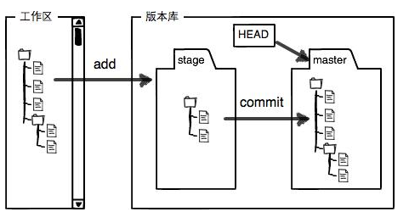
文件修改完以后，git add命令是先把修改提交到暂存区stage，随后的commit命令是只把暂存区的修改给提交。（给同学们演示文件add跟没add的commit后区别） 这点要同学们理解git提交的原理。

8. 撤销修改
git checkout -- 文件名 撤销本地的修改，把版本库的版本替换本地的 版本 对于删除的文件没有commit的也可以用此命令恢复
git reset HEAD 文件名 撤销已经add的修改
对于已经commit的修改 用版本回退

9. 创建远程仓库
1.首先引导同学们去注册Github,新建版本库，组长负责把项目放进github里。然后记下这个库的ssh地址。
为什么不用https地址呢？
因为用https地址的话每次提交到远程库都会让你输用户名密 码很麻烦。而ssh一次性麻烦 只需要设置下每个人的公钥就行了
如何设置公钥：
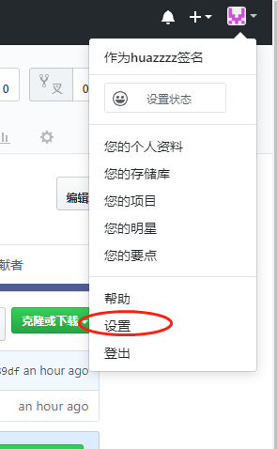

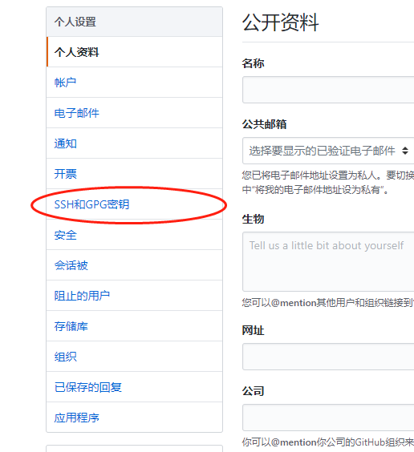
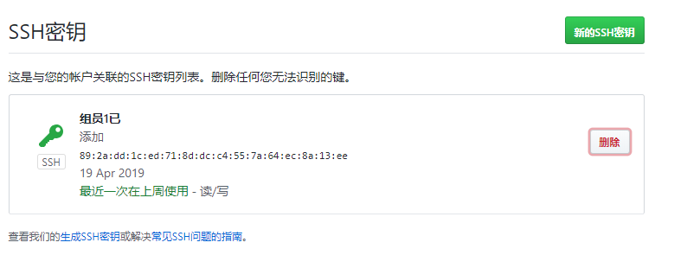

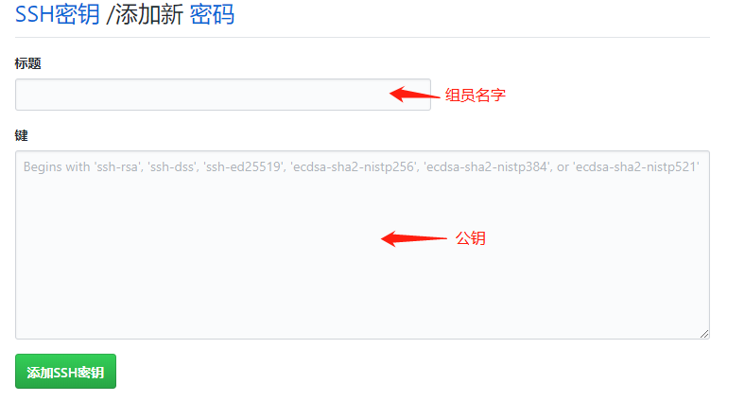
公钥怎么来？
git bash输入命令 ssh-keygen -t rsa -C "你的邮箱"
然后会在C:\Users\Administrator里生成.ssh文件夹，把里面的id_rsa.pub的内容就是公钥。
准备工作做好以后 组员就可以开始从GitHub上克隆项目了
命令：git clone ssh地址 例： git clone git@github.com:huazzzz/hua.git
本地库与远程库关联：git remote add origin git@github.com:huazzzz/hua.git
关联上以后你就可以开始向远程库推送你要修改的内容了
大致步骤就是 git add 文件——>git commit -m “”——>
git push origin master(向远程库推送命令)
其他命令： git status 查看状态
git remote -v 查看远程库的信息
git pull 获取最新版本

